1. | 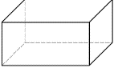  Schreibe ein paar Eigenschaft auf, die dir zum „Quader“ einfallen.  6 Flächen, kann gekippt werden, 8 Ecken, 12 Kanten,  geometrischer Körper.

2. | 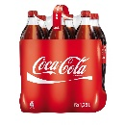  Ein 6er-Träger Cola-light kostet 5,88 €. Wie teuer ist dann eine  Flasche? Berechne und antworte.  588 c : 6 = 98 c

3. | Aus wie vielen kleinen Würfeln bestehen diese Würfelgebäude und wie viele Würfel fehlen noch, damit der „große Würfel“ entsteht?  besteht aus… 10 26 21  es fehlen ….. 17 38 43
4. | Eine Mechaniker-Stunde kostet in einer Autowerkstatt 98,50 €.  Euer Auto war kaputt. Ein Mechaniker musste 3$\frac{1}{2}$ Stunden an eurem Auto arbeiten. Zudem musste er neues Material im Wert von 456,72 € in das Auto einbauen. Wie teuer wurde somit die gesamte Reparatur?  98,50€•3 = 295,50 €/ 98,50 € : 2 =49,25 €/ 295,50 € + 49,25 € = 344,75 €/  344,75 € + 456,72 € = 801,47 €
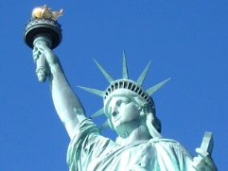
5. | Wie du schon weißt, werden im Minimondos in Klagenfurt, alle berühmten Sehenswürdigkeiten verkleinert dargestellt.  Die Freiheitsstatue ist im Modell 3,1 m groß. Sie wurde im  Maßstab 1:30 verkleinert. Wie groß ist sie dann in Wirklichkeit?  310 cm • 30 = 9300 cm = 93 m

6. | 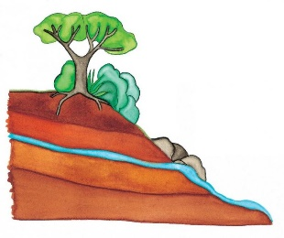  In einer Quelle werden pro Minute 13 Liter Wasser gefasst.  - Wie viel Liter Wasser werden somit in einer Stunde gefasst? 13 l • 60 = 780 l  - Wie viel Liter Wasser werden somit in einem Tag gefasst? 780 l • 24 = 18 720 l  - Wie viel Liter Wasser werden somit in einer Woche gefasst? 18 720 l • 7 = 131 040 l  - Schwierig: Wie viel Liter Wasser werden somit in einem Monat (30 Tage oder 4 Wochen) gefasst? 131 040 l • 4 = 524 160 l

